 | STAATSCOURANT | Nr. 40337
 | STAATSCOURANT | 19 november
 | STAATSCOURANT | 2025
 | Officiële uitgave van het Koninkrijk der Nederlanden sinds 1814.

Kennisgeving definitief besluit omgevingsvergunning voor een evaluatieboring door Nobian Salt B.V. nabij Zuiderveen 19 te Winschoten, gemeente Oldambt (V-23173), Ministerie van Economische Zaken
De Minister van Klimaat en Groene Groei heeft op 19 november 2025 besloten de aangevraagde omgevingsvergunning voor een evaluatieboring te verlenen. Met de evaluatieboring wil Nobian informatie verzamelen over de diepe ondergrond in het gebied Zuiderveen.

Wat is aangevraagd?
Op 11 februari 2022 heeft Nobian Salt B.V. te Farmsum een aanvraag ingediend om een omgevingsvergunning ingevolge de Wet algemene bepalingen omgevingsrecht. De aanvraag heeft betrekking op het uitvoeren van een evaluatieboring nabij Zuiderveen 19 te Winschoten (gemeente Oldambt), op het perceel kadastraal ingedeeld als gemeente Winschoten, Sectie K, nummer 14. Bij het Ministerie van Klimaat en Groene Groei is deze aanvraag bekend onder zaaknummer V-23173.
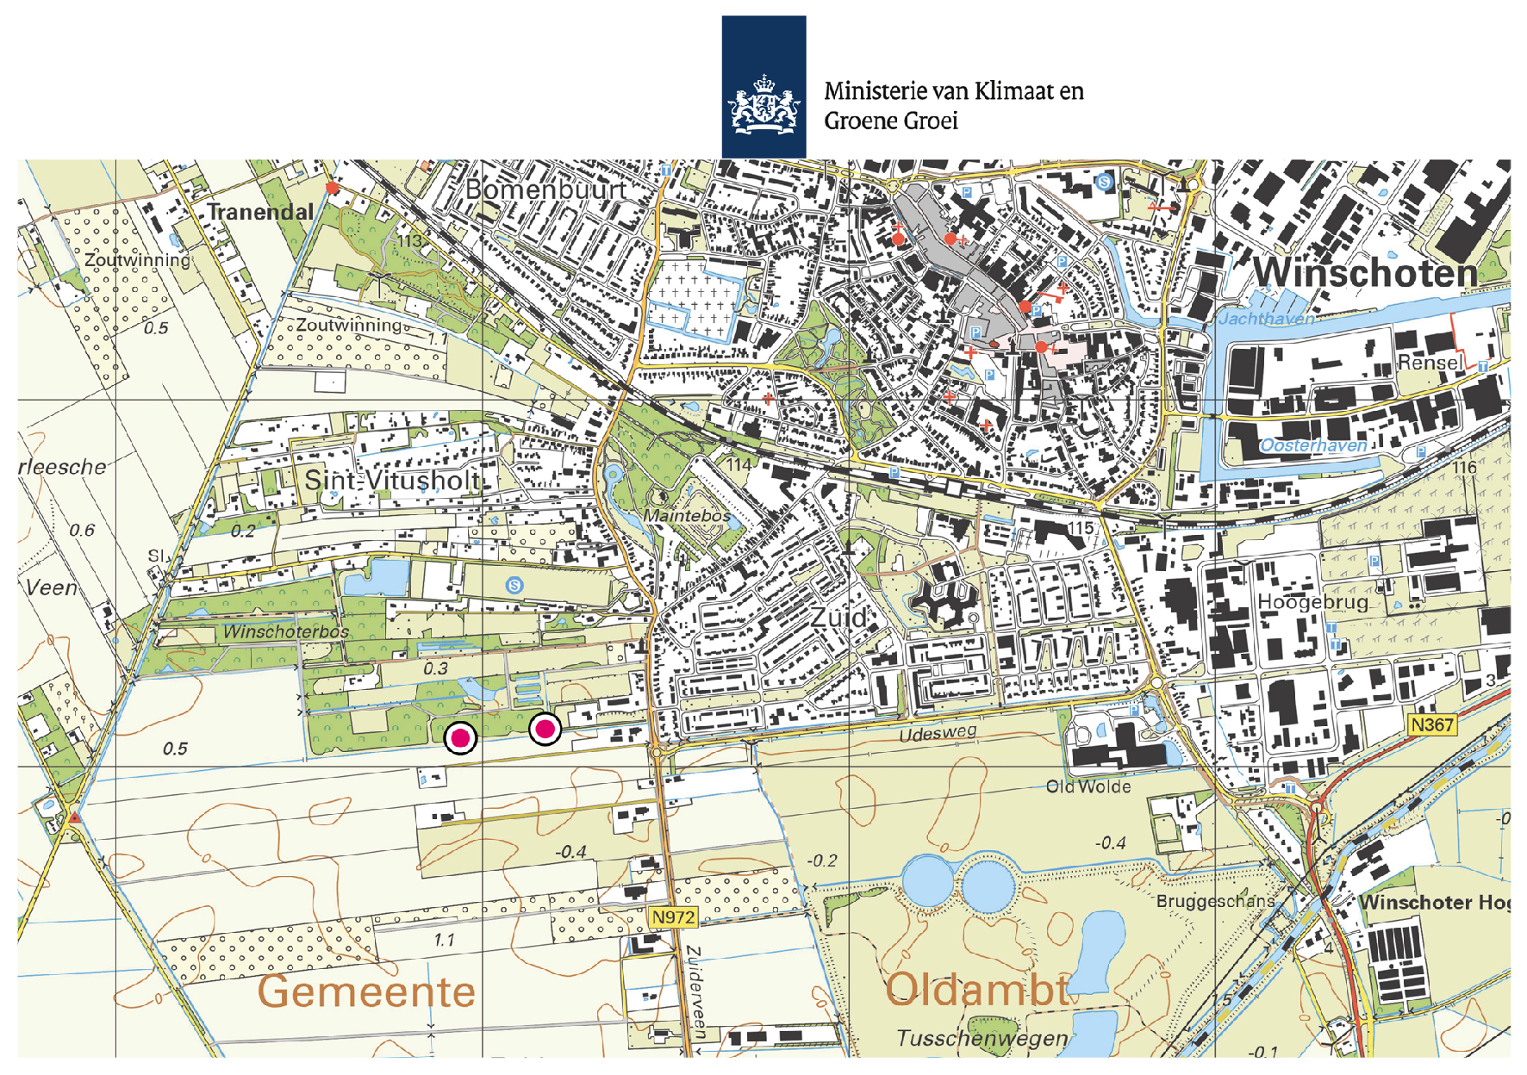

Om welke werkzaamheden gaat het?
Het betreft een aanvraag voor het uitvoeren van een evaluatieboring met daarbij het aanleggen van een boortorenfundatie met boorkelder, ‘well head’ (putmond/spuitkruis) en hekwerk. Het gaat in totaal om één boring met de keuze uit twee beoogde locaties.
De evaluatieboring heeft tot doel om informatie te verzamelen over de diepe ondergrond in het gebied Zuiderveen. Het gaat daarbij om de geologische structuur en de eigenschappen van de aanwezige zoutlaag, zoals de samenstelling, mechanische sterkte en het kruipgedrag. Deze gegevens zijn nodig om te bepalen of zoutwinning in het betreffende gebied technisch mogelijk en economisch rendabel is.

Zijn er zienswijzen ontvangen op het ontwerpbesluit?
Van donderdag 30 mei tot en met donderdag 11 juli 2024 heeft het ontwerpbesluit voor de omgevingsvergunning ter inzage gelegen. Op het ontwerpbesluit zijn zienswijzen ingediend. In de “Nota van antwoord zienswijzen Omgevingsvergunning Zuiderveen – Evaluatieboring”, zijn de zienswijzen beantwoord. De zienswijzen hebben geen aanleiding gegeven om het besluit inhoudelijk te wijzigen.

Waar kunt u de documenten inzien?
Het definitieve besluit, de Nota van Antwoord en de andere relevante documenten liggen met ingang van 20 november tot en met 31 december 2025 gedurende zes weken ter inzage op de secretarie van de gemeente Oldambt. Wij adviseren u voor de inzage van dit besluit eerst contact op te nemen met de gemeente Oldambt via www.gemeente-oldambt.nl of (0597) 48 20 00.
Daarnaast zijn het besluit en aanvraag te raadplegen via www.mijnbouwvergunningen.nl/zuiderveen.

Wat zijn de vervolgstappen?
Indien u belanghebbende bent en het niet eens bent met het besluit, dan kunt u gedurende de periode dat het besluit ter inzage ligt een gemotiveerd beroepschrift indienen bij:
Rechtbank Noord-Nederland locatie Groningen
ter attentie van de afdeling bestuursrecht
Guyotplein1
9712 NX Groningen.
Het beroepschrift moet ondertekend zijn en ten minste de dagtekening bevatten en de naam en het adres van de indiener, een omschrijving van het besluit waartegen het is gericht en de gronden van het beroep. Zie ook www.mijnbouwvergunningen.nl/beroep.

Wilt u meer weten?
Voor meer informatie over de procedure verwijzen wij u naar www.mijnbouwvergunningen.nl/zuiderveen.
Indien u nog vragen heeft, kunt u mailen naar mijnbouwvergunningen@minezk.nl (onder vermelding van ‘Omgevingsvergunning Zuiderveen, V-23173’).

